新 书 推 荐

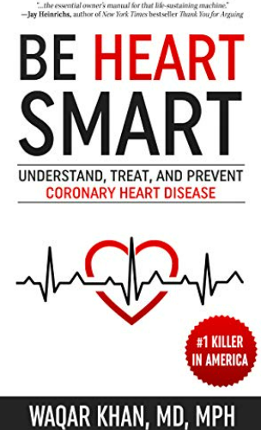
中文书名：《了解，治疗和预防冠心病》
英文书名：Be Heart Smart: Understand, Treat, and Prevent Coronary Heart Disease
作 者：Waqar Khan
出 版 社：Heart Health Books
代理公司：Yorwerth/ANA/Susan Xia
出版时间：2018年8月
代理地区：中国大陆、台湾
页 数：206页
审读资料：电子稿
类 型：保健

内容简介：

如果你患有冠心病，这本书可以挽救你的生命。冠心病每天夺走2000名美国人的生命。但你不必成为其中一员。如果你被诊断患有冠心病或心脏病发作，仍然可以过上健康长寿的生活。《了解，治疗和预防冠心病》告诉你如何做到。

在这本关于冠心病的权威指南中，心脏病专家瓦卡尔·汗会回答你的问题，并提供预防心脏病发作和保持心脏健康的简单建议。就像在与自己的心脏病专家通话。
利用真实的患者故事和最新的循证科学，汗医生：
●解释什么是冠心病以及它对人体的影响
●探究冠心病的根本原因和风险因素
●描述不同类型的心脏病发作及其警告信号
●引导完成用于诊断冠状动脉问题的测试
●讨论治疗冠心病处方药物 (包括其副作用）
●呈现了外科和非外科手术干预的最新进展，以打开堵塞的动脉并防止心脏病发作
●提供了更好的饮食，锻炼，戒烟和减肥的简单方法

汗博士甚至提供了常用医学术语的词汇表。此外，他还分享在线资源，帮助你从评估风险水平，设定健康目标到选择强心食谱等。

以易于理解的语言编写的《了解，治疗和预防冠心病》将帮助你更好地理解冠心病，提供掌控心脏健康所需的知识。

作者简介：


瓦卡尔·汗（Waqar Khan），医学博士，公共卫生硕士，是一名董事会认证的介入心脏病专家，在他20多年的私人执业生涯中，帮助数千名患者克服了冠心病并改善了他们的心脏健康。他是美国心脏病学院的研究员，在德克萨斯州休斯顿郊区从事私人执业，是贝勒医学院心脏病学的附属教员。

媒体评价：

“《了解，治疗和预防冠心病》是对冠心病危险因素、诊断评估和治疗的综合分析。任何人只要有心脏病家族史或害怕心脏病发作，就应该阅读这本书。如果美国的每个人都遵循这些建议，每年就能挽救数万人的生命。”
----罗伯特·珀尔（Robert Pearl），医生博士，著有畅销书Mistreated: Why We Think We're Getting Good Health Care and Why We're Usually Wrong

“汗医生精简了心脏病的复杂性，让普通人——我们的患者——很容易理解。它写得很好，信息丰富，阅读起来很有趣。它提供了极好的建议，反映了作者的经验和良好的判断力。我强烈推荐给所有有心脏和血管问题的病人。”
----马赫什·拉姆昌达尼（Mahesh Ramchandani）医学博士，皇家外科医师学会会员，休斯顿卫理公会医院DeBakey心脏和血管中心心脏外科主任

谢谢您的阅读！
请将反馈信息发至：夏蕊（Susan Xia）
安德鲁·纳伯格联合国际有限公司北京代表处
北京市海淀区中关村大街甲59号中国人民大学文化大厦1705室
邮编：100872
电话：13581679124
传真：010-82504200
Email：susan@nurnberg.com.cn
网址：http://www.nurnberg.com.cn
微博：http://weibo.com/nurnberg
豆瓣小站：http://site.douban.com/110577/
微信订阅号：ANABJ2002

